CONSELHO DE ADMINNISTRAÇÃO
Currículos dos titulares

CARLOS BAPTISTUCCI
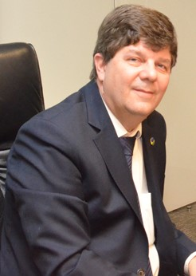
Bacharel em Direito pelo Centro Universitário de Brasília (UniCEUB) em 1998, especialização em Planeja-mento, Orçamento e Gestão Pública e em Administração Financeira pela Fundação Getúlio Vargas (FGV) em 2002 e 2009, em Desenvolvimento Avançado de Executivos pela Universidade Federal Fluminense (UFF) em 2006. Desenvolveu várias atividades entre as mais relevantes atividades: Chefe da Divisão de Licitações e Contratos e de Convênios da Secretária de Economia e Finanças da Aeronáutica (SEFA), de 2008 a 2010; Chefe da Divisão de Operações de Crédito da SEFA, de 2011 a 2014; e, Diretor de Administração da Secre-taria Nacional de Segurança Pública, em 2018. Foi consultor do Banco Interamericano de Desenvolvimento - BID e atuou como advogado (OAB/DF 43.300), de 2014 a 2016. Foi vice-presidente do Conselho Gestor do Fundo Nacional de Segurança Pública, em 2018.
Atualmente Secretário-Executivo Adjunto do Ministério da Ciência, Tecnologia, Inovações e Comunicações

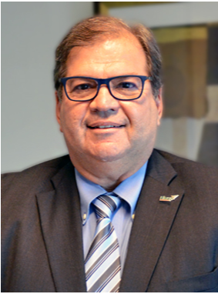
GENERAL WALDEMAR BARROSO
O General Barroso tem graduação em Engenharia Mecânica e mestrado pelo Instituto Militar de Engenharia (IME), onde também foi comandante (reitor) de 2014 a 2017. Barroso foi instrutor da Academia Militar das Agulhas Negras (AMAN), Chefe da Seção de Ciência e Tecnologia do Departamento de C&T do Exército, Chefe de Comissão de Acompanhamento e Testes de Compra de Viaturas Blindadas Leopard pelo Exército Brasileiro, na Bélgica. Possui, ainda, Curso de Altos Estudos Militares de Política, Estratégia e Alta Administração do Exército.

PEDRO BRITO
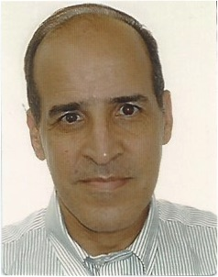
Pedro Paulo Alves de Brito é graduado em Engenharia pela UFRJ Universidade Federal do Rio de Janeiro, com MBA em Estratégia e Finanças pela University of Rochester. Possui 24 anos de experiência profissional em gestão e controle financeiro, planejamento estratégico, projetos, gestão de despesas, compliance e riscos operacionais, com foco principal no setor bancário (20 anos), tendo atuado também em consultoria (2 anos) e mídia (2 anos). Trabalhou no Santander/Real (14 anos), no Banco Nacional/Unibanco (6 anos), no Grupo O Estado de São Paulo e na consultoria internacional Booz Allen & Hamilton.Serve atualmente no Conselho de Administração da EMGEA.

MARCELO MEIRELLES
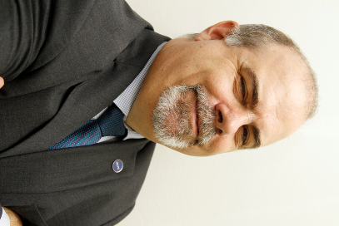
Mestre em Gestão Pública pela Universidade do Minho, Portugal. Bacharel em Administração de Empresas e Administração Pública. MBA em: Administração Financeira; Marketing Estratégico; e Recursos Humanos. Especialista em Auditoria Governamental; Negociação; e Gerenciamento de Custos. Experiência na área de Administração, com ênfase em Administração Pública e Financeira, experiência profissional em negociação internacional, financiamentos internacionais, auditoria, concessões e gestão pública. Ocupa atualmente o cargo de Diretor do Departamento de Estruturas de Custeio e Financiamento de Projetos no Ministério da Ciência, Tecnologia, Inovação e Comunicação.

MAURÍCIO MARQUES
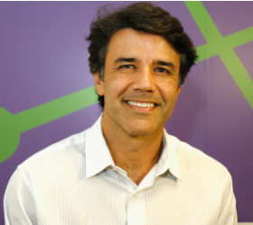
Engenheiro eletricista com ênfase em telecomunicações e pós graduado em Gestão Empresarial pela FGV. Entrou na Finep em 2009 como analista do departamento de investimentos em fundos (venture capital). Atuou como gerente do mesmo departamento entre 2013 e 2014 quando assumiu o cargo de diretor-presidente da FIPECq (Fundo de Pensão da Finep) em Brasília. Atualmente é gerente substituto do DNDE – Departamento de Tecnologias Nucleares, Defesa e Energias Limpas. Já representou a Finep como jurado, palestrante e moderador em diversos eventos da indústria de private equity e do setor de energia. Com experiência profissional de 24 anos e inglês fluente, trabalhou em multinacionais como IBM Brasil no início da carreira e esteve durante 5 anos ligado ao grupo Metalspray (atual Integrated Global Services) como gerente de operações para a América Latina, nesta última morando um período nos Estados Unidos.

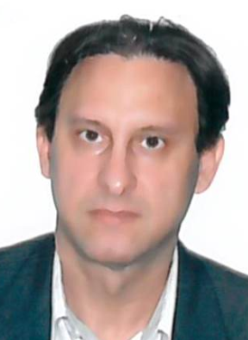
HELIO SARAIVA FRANCA
Hélio Franca tem graduação em Direito pela Universidade do Estado do Rio de Janeiro (UERJ) e Pós-Graduação: MBA Direito Econômico e das Empresas pela Universidade Getulio Vargas (FGV/DF). Exerce desde de 2016 o cargo de Coordenador Jurídico de Ética e Disciplina da Procuradoria geral da Fazenda Nacional (PGFN). Foi presidente do Conselho Fiscal da Eletrobrás Participações – Eletropar e 2016 a 2018. Conselheiro Fiscal, representante do Tesouro Nacional, no Conselho Fiscal da VALEC Engenharia, Construções e Ferrovias S/A de 2005 a 2008.

